Erfahrungsaustausch im Bezirk Reutte:
Neuestes Biomasseheizwerk Tirols
für den Weiler Berg in Tannheim feierlich gesegnet
Nach einer kurzen und intensiven Planungs- und Bauphase ist die Bionahwärme Berg im Dezember 2021 in Betrieb gegangen. Für viele kaum vorstellbar, versorgte die Anlage sogleich im ersten Winter einen Großteil der rund 30 Kund:innen mit klimaneutraler Wärme. Nun holte man die Eröffnungsfeier und Segnung nach.
Auf dem Weg zur Wärmewende braucht es neue, innovative Köpfe, die Träger der Zukunftswärme sind. So geschehen im Dezember 2021 in Berg/Tannheim im Bezirk Reutte, wo sich einige zusammengefunden haben, um eine Biomasse-Anlage zu errichten. Gemeinsam geht der Ortsteil zukunftsfit in die nächsten Jahrzehnte, was man mit corona-bedingter Verspätung feierte; auch weil es den Betreibern rund um Obmann Markus Peintner und Vorstand Klaus Waibel wichtig war, sich bei allen beteiligten Personen und Firmen zu bedanken und die neue Anlage durch Pfarrer Boguslaw Duda segnen zu lassen. Beim Festakt mit dabei waren auch die Betreiberkollegen aus dem Bezirk Reutte, wie der Aufsichtsratsvorsitzende der Ortswärme Lermoos, Peter Wörz, sowie Andreas Reinstadler von der benachbarten Ortswärme Tannheim, der in Zukunft auch als Kontaktperson der Biowärme Tirol im Bezirk Reutte fungieren wird. Als weitere Gäste waren Josef Walch von der Bezirksforstinspektion sowie Sepp Rinnhofer von der Energie Tirol, welcher das Projekt in der Anfangsphase begleitete, anwesend.

Gelungener Festakt
In seinen Grußworten gratulierte Andreas Moser, Koordinator der Biowärme Tirol, zur technisch und optisch sehr gelungenen neuesten Anlage Tirols. Beinahe unscheinbar schmiegt sich das Biomasse-Heizwerk mit seinen Holzscheiteln an der Außenfassade und dem hinteren anthrazitfarbenen Gebäudeteil in die Landschaft von Berg bei Tannheim ein. Darüber hinaus sind Einheimische wie Gäste durch die bunten Stühle und den Brunnen am Vorplatz eingeladen, zu verweilen, und einen Blick durch das große Fenster ins Innere der erneuerbaren Heizungsanlage zu werfen.
„Wir für uns haben die einzig richtige Lösung mit der Bionahwärme-Anlage gefunden. Es ist ein stimmiges, rundes Projekt.“
Markus Peintner, Obmann Bionahwärme Berg

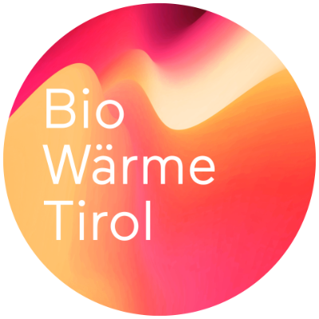„Mit dem Hintergrund der aktuellen Gaskrise und den Klimazielen der Bundesregierung, die den Ausstieg aus Erdöl bis 2035 und aus Erdgas bis 2040 vorsehen, sind solche Nahwärmeanlagen für einzelne Ortsteile und Weiler auch für andere Gemeinden interessant“, sagt Moser. Auch die Zahlen sprechen dafür: Allein in Tirol sind in den nächsten 13 Jahren rund 60.000 Ölheizungen zu tauschen. Doch wie kann das gelingen? Markus Peintner und sein Team haben es gelöst, indem sie auf die Praxiserfahrungen anderer Heizwerkbetreibender gesetzt haben und erfahrene Projekt-Partner:innen gewinnen konnten. Mit ihrer Entstehungsgeschichte steht nun auch die Bionahwärme Berg mit den zirka 80 Mitgliedsanlagen der Biowärme Tirol für Exkursionen und Tipps für Interessierte zur Verfügung. Denn: Die Wärmewende kann nur gemeinsam gelingen.
WEITERE INFORMATIONEN
- Die Biowärme Tirol ist die Arbeitsgemeinschaft der Biomasseheizwerke und der erneuerbaren Wärmenetzbetreiber:innen in Tirol. Sie vertritt die Interessen der aktuell ca. 80 Mitgliedsanlagen.
- Einen Gesamtüberblick der Anlagen in allen Tiroler Bezirken inklusive Kontaktdaten zu den Betreiber:innen erhalten Sie auf der Geo-Landkarte.
Bei Fragen steht Ihnen Biowärme-Koordinator DI Andreas Moser (0664/1635105
oder info@biowaerme.tirol) gerne zur Verfügung. www.biowaerme.tirol

